Кроссворд
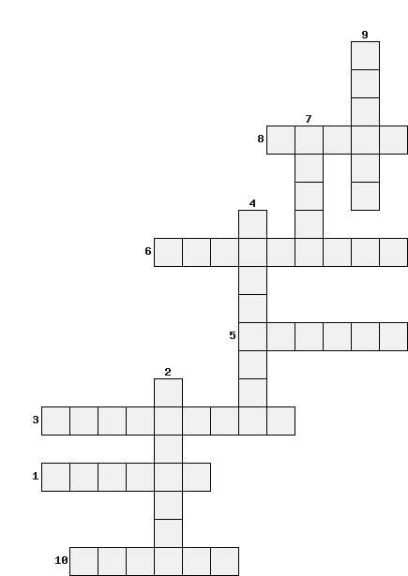

- Вставь пропущенное слово: Каждый человек получает жизнь вечную через ….. Иисуса
- Как юноша назвал Иисуса?
- Какое чувство испытал Иисус, когда юноша ушёл?
- Что юноша исполнял с детства?
- Вставь пропущенное слово: Человек, верующий в Бога, наследует …… жизнь.
- Что имел молодой человек в большом количестве?
- К Кому прибежал богатый молодой человек?
- Что мы имеем вместо смерти, если верим Иисусу?
- Кому нужно было юноше раздать своё имущество?
- С чем было жалко расстаться юноше?

